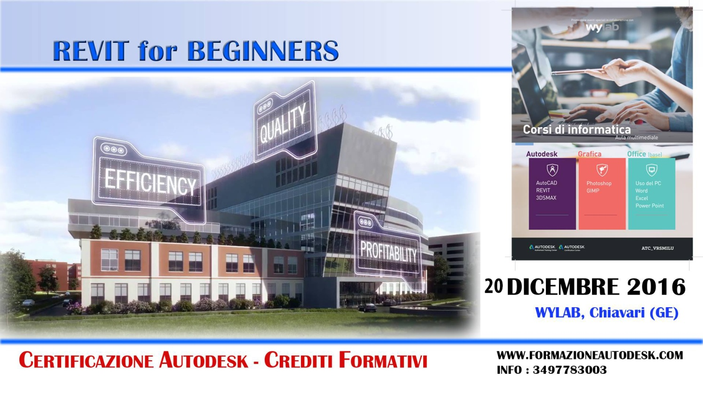
Imparare a progettare con il BIM: Revit - Step ONE
DOCENTE: Arch. Michela Vissani, Docente Certificata Autodesk, Autrice Manuali Autodesk
DATA EVENTO:
martedi 20 dicembre  venerdi 23 dicembre  mercoledi 28 dicembre  giovedi 29 dicembre | dalle 14.00 alle 18.00  dalle 14.00 alle 18.00  dalle 14.00 alle 18.00  dalle 14.00 alle 18.00

LUOGO: Autodesk Training Center VRS-MILU ( WyLab, Via Davide Gagliardo, 7, 16043 Chiavari GE)
CERTIFICAZIONI RILASCIATE: CERTIFICAZIONE UFFICIALE AUTODESK
POSTI DISPONIBILI: 5 persone
MODALITÀ D’ISCRIZIONE: collegandosi al https://sites.google.com/site/vrsmilu/pre-iscrizione
L’iscrizione si perfeziona al ricevimento da parte dell'Autodesk Training Center VRS - MILU del modulo d'iscrizione, compilato e sottoscritto in tutte le sue parti, e della copia di avvenuto bonifico pari a € 251,60 da trasmettere a mezzoe-mail: vissani.milu@gmail.com
COSTO: € 251,60
CREDITI ATTRIBUITI: N. 15

